

**船橋市障害者雇用　　　　　　 優良事業所表彰**

**大企業も応募可!**

対象事業所募集 !!

**応募受付期間 令和6年** 9/2(月)～9/30 (月)

**対象事業所の規模制限がなくなりました!!**

**船橋市では障害者雇用推進事業の一環として、**

**障害のある方を積極的に雇用する市内事業所を**

**｢ふなばし♥あったかんぱにー｣として表彰しています。**

**こんな事業所が｢ふなばし**♥**あったかんぱにー｣です**

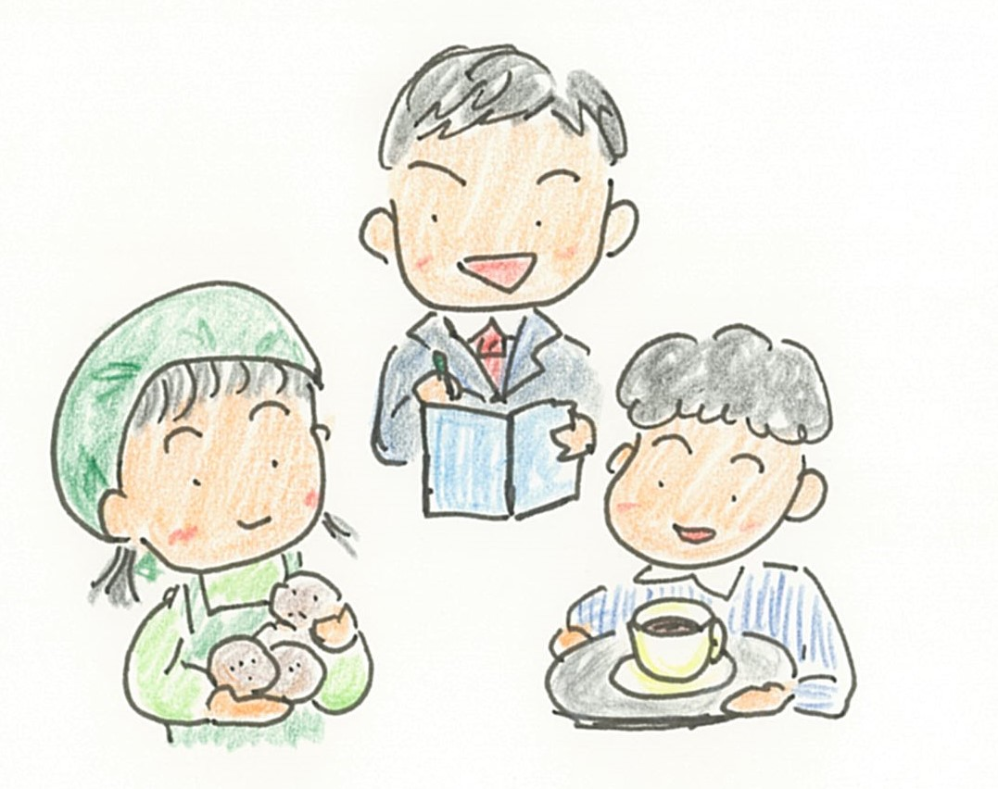

障害のある方の職場実習、

受け入れしていますよ!!

障害のある方はこれまで

ほとんど辞めてはいないね

船橋市内にある事業所では、

障害のある方も一緒に

生き生きと働いています

従業員は40人に満たない

けれど、障害のある方を

雇用しているよ

障害のある方が働きやすい

職場環境を整えました

わかりやすい指導や定期的な

面談など、工夫しています

**応募には条件があります。**

**裏面をご確認ください。**

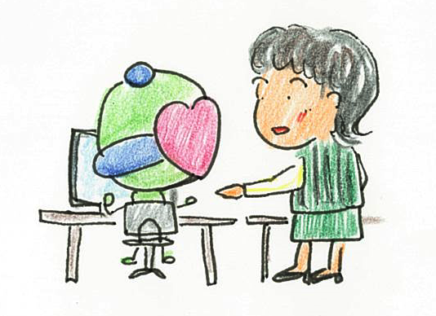

船橋市障害者雇用優良事業所表彰審査委員会事務局（経済部商工振興課経営労政係）

**TEL 047-436-2477**（平日9時～17時）

船橋市ホームページ 　あったかんぱにー　 あるいは 　P063487　 で検索

詳しくは

**ゼロ**

1

**はーとくん**

船橋市障害者雇用優良事業所表彰　ふなばし♥あったかんぱにー

応募からの流れ

**応募書（P2・3）に必要事項を記入の上、審査委員会事務局まで提出してください。**

応募受付期間　令和6年9月2日(月) ～ 9月30日(月)

審査委員会事務局による**書類選考**

事業所への**実地調査・聞き取り**

関係機関で構成する審査委員会による**審査**

優良事業所として表彰された取組みを広く紹介します

**｢障害者雇用推進・啓発**

**イベント｣で表彰・公表　　 　広報紙に掲載　 　表彰状の授与　　　市ホームページで紹介**

また、船橋市中小企業融資制度を利用し融資を受けた場合、

表彰から5年以内の申請で信用保証料を全額補給します。

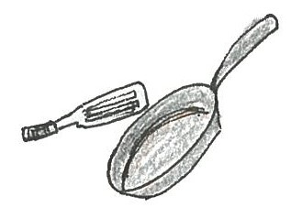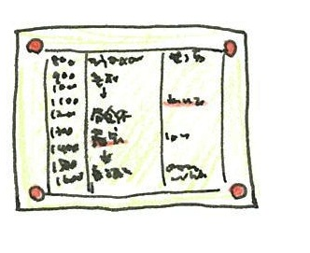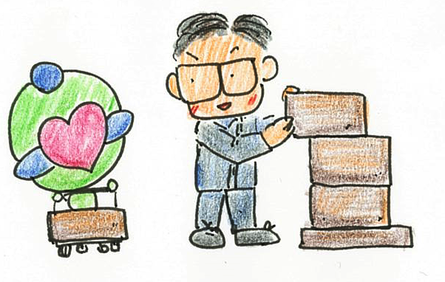

**審 査 基 準**

雇用促進

　社会的義務を果たしている

環境整備

　障害者の職場環境への配慮

独 自 性

　障害者支援への独自の取組み

そ の 他

　その他の効果的な取組み

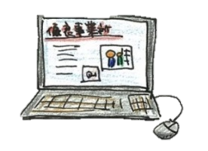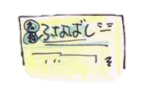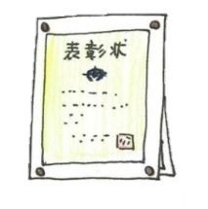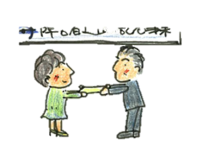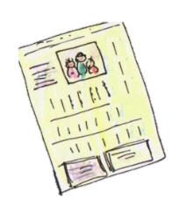

4

|  |  |  |  |  |  |  |  |  |  |  |
| --- | --- | --- | --- | --- | --- | --- | --- | --- | --- | --- |
| 船橋市障害者雇用優良事業所表彰　応募書(1)  令和　　　年　　　月　　　日提出 | | | | | | | | | | |
| フ　リ　ガ　ナ |  | | | | フ　リ　ガ　ナ | | | |  | |
| 事業所名 |  | | | | 代表者職・氏名 | | | |  | |
| 所在地 | 〒　　　　　　　　　　　　船橋市 | | | | | | | | | |
| 主な事業内容 |  | | | | | 設立年月 | | | 明・大・昭・平・令　　 　年 　月 | |
| 従業員数  （応募日時点） | ※法人全体と事業所が同一である場合は、どちらか一方の記入で結構です。  ※従業員数の算定については、下欄｢従業員数について｣を参考にしてください。 | | | | | | | | | |
| 法人全体 | 算定基礎労働者数 (　　　　　　　)人　×　２．５％　＝ 法定雇用障害者数 (　　　　　　　)人 | | | | | | | | |
| 障害のある方の障害種別内訳 | 身体障害（　　　　　　　）人 | | | | 知的障害（　　　　　　　）人 | | | 精神障害（　　　　　　　）人 |
| 事業所 | 算定基礎労働者数 (　　　　　　　)人　×　２．５％　＝ 法定雇用障害者数 (　　　　　　　)人 | | | | | | | | |
| 障害のある方の障害種別内訳 | 身体障害（　　　　　　　）人 | | | | 知的障害（　　　　　　　）人 | | | 精神障害（　　　　　　　）人 |
| ホームページ  アドレス | https:// | | | Ｅ－mail | | | |  | | |
| フ　リ　ガ　ナ |  | | | 所属部署 | | | |  | | |
| 担当者名 |  | | |
| 電 話 |  | | | F A X | | | |  | | |
| 応募には次の条件を満たしている必要があります。確認の上、☑を入れてください。**➡**　**□　条件を満たします**  1）特例子会社、労働関係法規を遵守していない法人、公序良俗に反する法人を除きます。  2）就労継続支援事業所のサービス利用者は算定に含めません。  3）過去5年以内に本事業の表彰を受けていない事業所を対象とします。  4）過去5年以内に表彰を受けた同一法人事業所の事例と類似する取組みは対象外です。  5）市内に本店または支店を有し、市民税を滞納していないことが必要です。 | | | | | | | | | | |

**\\leo\01\1H001_SHOKO\専用\☆労政班\03.1障害者就労支援事業\01.開拓員事務\15 イラストカットまとめ※エーワン入稿はtiffかpng\はーとくん大集合\働くはーとくん(誰かと)\車いすはーとくんとあいさつ20190624.tif**※確認書類として、

　①障害者雇用状況報告書の事業主控え(提出から応募日までに変更のない場合)

　　あるいは、従業員数が分かる書類、雇用している障害のある方の障害者手帳及び雇用契約書

②市税納付確認書(船橋市ホームページから印刷できます)

を、実地調査・聞き取り時に提出していただきます。（①は写しで結構です）

**<< 従業員数について >>**

①法定雇用障害者数の算定基礎労働者数

障害の有無に関わらず、全従業員のうち、週の所定労働時間が30時間以上の方は1人をもって1人、

20時間以上30時間未満の方は1人をもって0．5人として計算して下さい。

②法定雇用障害者数の計算

　①の人数に法定雇用率 (現在、民間企業は2．5％) を掛けた数が、法定雇用障害者数です。

(例)　従業員100人(30時間以上90人、20時間以上30時間未満10人)の場合

　　　　　( 90＋( 10×0．5 )) × 2．5 ％ ＝ 2．375

→ 小数点以下は切り捨てますので、法定雇用障害者数は2人になります。

③障害のある方の障害種別内訳

　以下の表を参考に、記入してください。

|  |  |  |  |
| --- | --- | --- | --- |
| 対象の方1人をもって | 週の所定労働時間 | | |
| 30時間以上 | 20時間以上30時間未満 | 10時間以上20時間未満 |
| 身体障害者(重度以外) | １人として算定 | ０．５人として算定 | ― |
| 身体障害者(重度) | ２人として算定 | １人として算定 | ０．５人として算定 |
| 知的障害者(重度以外) | １人として算定 | ０．５人として算定 | ― |
| 知的障害者(重度) | ２人として算定 | １人として算定 | ０．５人として算定 |
| 精神障害者 | １人として算定 | １人として算定 | ０．５人として算定 |

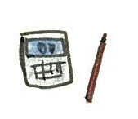

2

3

|  |  |  |  |
| --- | --- | --- | --- |
| 船橋市障害者雇用優良事業所表彰　応募書(2)  ◆下記の項目について、現在実施している場合、または実施の用意をしている場合には☑を記入してください。 | | | |
| **チェック** | **項 目** | **チェック** | **項 目** |
| **□** | 応募日時点で、法人等として法定雇用労働者数を2年以上の期間にわたって満たしている。  (雇用人数40人未満の法人等については障害のある方を１人以上雇用している） | **□** | 短時間・超短時間勤務やフレックスタイム制、テレワークの導入等、多様な就労ニーズを踏まえた勤務時間や勤務場所への配慮に取組んでいる。 |
| **□** | 障害のある方が働く企業や施設等への業務発注を  行っている。 | **□** | 駐車場や送迎手段の用意など、通勤への配慮に取組んでいる。 |
| **□** | 特別支援学校や障害者就労支援施設からの職場実習を積極的に受入れている。 | **□** | 障害の種類や程度に応じた職域・業務内容の提供を行い、適宜見直しを図っている。 |
| **□** | 採用にあたり、点字や手話通訳者の派遣、支援機関の同席、試験時間の調整・休憩の付与等の配慮を行い、応募者の本来持つ能力を適切に評価できるように努めている。 | **□** | マニュアルなどで、業務内容が明確かつ簡潔に把握できるようになっている。 |
| **□** | 障害の種類や程度を選ばずに差別することなく雇用  している。 | **□** | 障害のある方の適性や希望等も勘案したうえで、能力向上のためのスキルアップ支援に取組んでいる。 |
| **□** | 安全確保のための施設のバリアフリー化、動線を意識  した執務席等、職場環境の整備・改善を行っている。 | **□** | 従業員向けに障害や障害者雇用についての理解促進の機会を作っている。 |
| **□** | 通院のために休暇を取得しやすくする、服薬管理を  するなど、医療及び健康上の配慮を行っている。 | **□** | 障害者支援に詳しい専門の職員を配置している。  もしくは、本人または企業が相談をしやすいように外部の支援機関等と日頃から連絡を密に取るようにしている。 |
| 既に実施しており、雇用に有効と考えられる取組みをお書きください　(自由記述、**必須**) | | | |
| **◆属する法人全体の従業員が300人を超える事業所は、以下の項目についても☑を記入してください。** | | | |
| **チェック** | **項 目** | **チェック** | **項 目** |
| **□** | 応募日時点で過去3年間のうち、在勤が1年以上の  障害のある方の割合が70％以上の時期がある。 | **□** | 障害のある方が指導的立場としてリーダーシップを  発揮している。  (役職の有無は問わない) |
| **□** | 応募日時点で、障害のある方の平均勤続年数が5年以上、又は勤続年数が5年以上の障害のある方の  割合が半分以上である。 | **□** | 障害者雇用促進に係る方針を発信している（明文化等実態確認できるもの）、または組織としての目標を従業員が把握する取組みをしている。 |
| **□** | 障害のある方を正社員として雇用している、もしくは  正社員へのキャリアアップ制度を設けている。 | 既に実施しており、定着に有効と考えられる取組み  (自由記述、**必須**) | |

・・・・・・・・・・・・・・　**応募書送付先**　・・・・・・・・・・・・・・

船橋市障害者雇用優良事業所表彰審査委員会事務局 (船橋市役所経済部商工振興課経営労政係)

郵送 〒273-8501 船橋市湊町2-10-25 FAX 047-436-2466 MAIL shokoshinko@city.funabashi.lg.jp

3